A VENDRE
KAWASAKI ZZR 1100
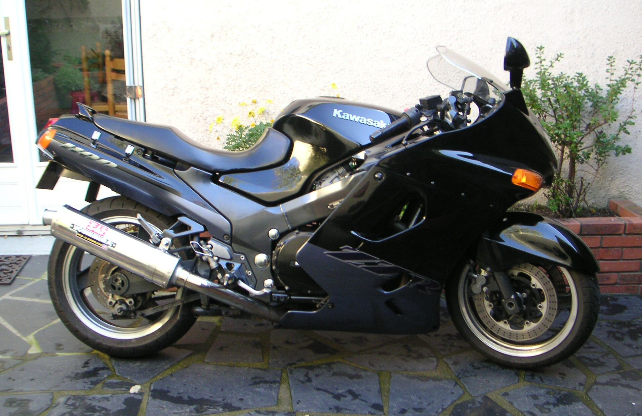
Année 1999,
33500 Km seulement, noire,
Vendue avec :
Bulle haute et basse, Tapis réservoir,
Ligne d’échappement d’origine kawa.,
et Porte bagage & top case
Visible sur Cholet (49)
Prix : 5300 € (à débattre selon accessoires retenus)

Tel : 06 07 39 44 56

